REGLAMENTO DEL

CAMPEONATO ARGENTINO

DE CLUBES

ETAPA FEDERATIVA

CATEGORIA MAYORES

F.B.P.S.F.
Septiembre 2011

REGLAMENTO DEL CAMPEONATO ARGENTINO DE CLUBES

CATEGORIA MAYORES – ETAPA FEDERATIVA

CAPITULO I

SU CREACION, AUTORIDADES Y REPRESENTANTES.

ART.1.- Con la denominación de “CAMPEONATO ARGENTINO DE CLUBES CATEGORIA MAYORES, ETAPA FEDERATIVA crease un torneo que se disputará en todo el territorio de la Provincia de Santa Fe, bajo la organización, supervisión y control de la FEDERACION DE BASQUETBOL DE LA PROVINCIA DE SANTA FE, y se regirá por la presente reglamentación.

ART.2.- El “CAMPEONATO ARGENTINO DE CLUBES CATEGORIA MAYORES, ETAPA FEDERATIVA se desarrollará anualmente, entre los meses de octubre, noviembre de un año y julio, agosto del año siguiente; temporada que será aprobada por el Honorable Consejo Directivo de la F.B.P.S.F.
ART.3.- El Campeón de este torneo obtendrá una plaza en el TORNEO FEDERAL DE BASQUETBOL organizado y fiscalizado por la CABB.

ART.4.- PARTICIPANTES
a) Podrán participar de este torneo los clubes de la 1ª categoría, pertenecientes a las Asociaciones afiliadas a la F.B.P.S.F.
b) En cada temporada se otorgará a cada asociación un cupo de participantes que será igual al 20% de los clubes afiliados a la misma; con derecho a participar de la competencia federativa.
c) En el caso que los clubes interesados supere el número previsto por el cupo de cada asociación, se disputarán partidos clasificatorios entre los equipos que no ingresen en la competencia en primera instancia.
d) El Consejo Directivo de la F.B.P.S.F. tendrá la facultad de invitar a participar de este torneo a equipos que por sus antecedentes deportivos e historia sean merecedores de participar de la misma.
e) No podrán participar de la competencia los clubes que no mantengan activa su afiliación a las respectivas asociaciones y /o tengan suspendida la misma.
f) Para la instancia federativa no se aceptarán fusiones deportivas.
g) Los clubes inscriptos procederán a presentar una Lista de Buena Fe, con jugadores debidamente habilitados para el club, por la F.B.P.S.F., en la fecha dispuesta por el C.D. y/ o Comisión Técnica de la F.B.P.S.F. Con dicho plantel se jugará hasta las competencias finales que establece este reglamento.

ART.5.-ARBITROS
los partidos serán arbitrados por jueces Federativos y Nacionales, los que previo al torneo deberán participar en una clínica evaluativa organizada por el Dpto. Técnico de la F.B.P.S.F. quien efectuara las designaciones correspondientes a cada fecha.
Las designaciones que realice la Comisión Técnica de la F.B.P.S.F. serán remitidas a cada Asociación, que será la responsable de notificar a los árbitros y Com.Técnico.

ART.6.-INSCRIPCIÓN
los clubes deberán realizar su inscripción, mediante nota firmada por el presidente y secretario del club, en la fecha que fije el C.D. de la F.B.P.S.F.
De la misma forma designarán un DELEGADO del club ante la Federación, con poder para asistir y tomar decisiones en las reuniones que se convoquen, y será la persona habilitada para recibir las notificaciones y/o fallos, que efectúe el Honorable Tribunal Disciplinario de la F.B.P.S.F.
El delegado que cada club designe debe ser un miembro de la comisión directiva del club, o el presidente de la subcomisión de básquet.
Los informes, solicitudes y notificaciones que deban enviar y/o recibir los clubes se harán a través de sus respectivas Asociaciones.

ART.7.- REQUISITOS PARA LA INSCRIPCIÓN

- Solicitud de inscripción donde conste con carácter de Declaración Jurada, conocer los reglamentos y estatutos de la F.B.P.S.F. y de las Reglas Internacionales FIBA, a los cuales se comprometen a dar fiel y estricto cumplimiento.
- Nombre de la Institución, domicilio, y lista completa de las autoridades de la misma, número y fecha de otorgamiento de la personería jurídica, domicilio que constituyen y donde serán validas todas las notificaciones que se realicen.
- Número de teléfono, fax y dirección de correo electrónico.
- Informar la cancha donde actuarán como locales y que reúnan los requisitos que se establecen en el capítulo “ De las canchas y elementos de juego” de este reglamento, debiendo dejar constancia de la dirección de otro estadio alternativo siempre que reúna similares condiciones.
- Pago de los aranceles respectivos, conforme sistema arancelario de la Federación de Básquetbol de la Pcia. de Santa Fe, que deberán estar acreditados al momento de la inscripción.
- No se aceptarán inscripciones de instituciones que a la fecha de cierre de la misma, mantengan deuda con la tesorería de la F.B.P.S.F.

ART.8.-DE LAS ASOCIACIONES. Las Asociaciones son las representantes naturales de los clubes intervinientes y clasificados para las distintas instancias en disputa, procediendo a avalar su inscripción, certificación de Listas de Buena Fe, observando las normas del FIBA ORGANIZER y demás reglamentaciones, y cualquier situación conducente para la mejor aplicación de este reglamento.

  - La F.B.P.S.F. aprobará las Listas de Buena Fe cuando cumplan con los siguientes requisitos.
1.- Planilla de Inscripción cumplimentada con todos los datos requeridos.
2.- Listas de Buena Fe, certificadas por sus respectivas Asociaciones.
3.- CARNÉ y Fotocopias del CARNÉ. emitido por cada asociación de todos los jugadores y cuerpo técnico. Donde figurará la fecha de terminación del pase en caso de ser temporario.
4.- Es obligatorio y excluyente que el Director Técnico y Ayudante Técnico posean carné ENEBA.

5.-La lista de Buena Fe certificadas por la F.B.P.S.F. y los carné, serán los únicos documentos válidos para confeccionar la planilla de juego.
6.-El equipo que no presente la documentación autorizada al momento de confeccionar la planilla de juego, perderá los dos puntos en juego por, NO PRESENTACIÓN. Con un marcador de 20 a 0.-

ART.9.- El Honorable Tribunal Disciplinario de la F.B.P.S.F. actuará como Tribunal Unico aplicando el Código de Penas y Procedimientos de CABB; en toda la instancia federativa del Campeonato Argentino de Clubes según corresponda.
El Honorable Tribunal Disciplinario de la CABB actuará como Tribunal de Alzada.

CAPITULO II.

DE LOS EQUIPOS Y DELEGACIONES

.ART.10.- LISTAS DE BUENA FE
la Lista de Buena Fe tendrá como máximo 25 jugadores y deberá cumplir con la totalidad de los puntos siguientes:
a).- Incluir hasta catorce (14) jugadores mayores de veinte (20) años, todos de nacionalidad Argentina.
b).- Incluir hasta (11) jugadores de hasta veinte (20) años cumplidos en el año de inicio del campeonato y habilitados reglamentariamente para el club, LOS QUE SERÁN CONSIDERADOS MENORES.
c).- Se podrá incluir en el plantel hasta un (1) jugador Argentino naturalizado.
d).-Podrán incluirse en la lista de Buena Fe como menores, a jugadores de la categoría U-15.-
En la lista de Buena Fe se consignará:
1.- el nombre y apellido completos de jugadores y cuerpo técnico,
2.-fecha de nacimiento, nacionalidad, número de DNI o Ced. Fed.
3.-Número de carné otorgado por la asociación respectiva.

CONDICION DEL JUGADOR
Con pase definitivo al club de destino -fecha registrada del pase en Asociación y/o Federación.
Con pase temporario al club de destino -fecha registrada del pase en Asociación y/o Federación y fecha de culminación del préstamo.

REMPLAZO DE JUGADORES EN LISTA DE BUENA FE
Una vez presentada la Lista de Buena Fe, SE ADMITIRÁ el reemplazo o inclusión de DOS (2) jugadores, hasta 72 horas antes del inicio del primer partido de la tercera fecha de la segunda rueda clasificatoria de cualquiera de las zonas.

Se admitirá el cambio de un (1) jugador por lesión grave, durante la etapa clasificatoria, este cambio no ocupa una de las dos plazas previstas para reemplazo de jugadores, la lesión deberá impedir al jugador continuar jugando en el resto de la competencia. Los gastos que origine La comprobación de la lesión por parte de un facultativo designado por la F.B.P.S.F. serán a cargo del club que solicita el cambio.

Los jugadores que se incorporan a la lista no podrán provenir de ninguno de los clubes participantes de la competencia. (La F.B.P.S.F. no habilitará ningún jugador con pase en trámite.
Las Listas de Buena Fe deberán ser certificadas por las respectivas Asociaciones. En cuanto a la legitimidad de los jugadores declarados. No exime de responsabilidad al club que los incluya.

ART.11.- La delegación oficial de cada club estará integrada por dieciocho (18) personas con un máximo de doce (12) jugadores.
La planilla de juego deberá estar integrada por:
Un máximo de nueve (9) jugadores mayores de 20 años.
Un mínimo de cinco (5) jugadores mayores de 20 años.
Los restantes completados con jugadores de hasta Veinte (20) años en las condiciones del artículo 10º.

ART.12.- Tanto en planilla como en cancha no podrá haber menos de nueve (9) jugadores al comenzar el partido.

UNIFORMES DEPORTIVOS
Cada equipo deberá contar dos (2) juegos de uniformes deportivos, uno de color claro y otro de color oscuro. Para el caso de similitud en el color de la vestimenta, el equipo local usará el color oscuro y el visitante el color claro.

CAPITULO III- DE LOS ESTADIOS Y ELEMENTOS DE JUEGO.
ART.13.- En la planilla de inscripción, los clubes deberán designar las canchas en las que actuarán como local, y las alternativas, debiendo observar las siguientes condiciones con carácter obligatorio:
A) Estadio cubierto con piso deportivo de madera.
B) Reloj de 24” visible para jugadores y de cuenta regresiva y freno con señal sonora y luminosa. Reloj de 24” muleto instalado.
C) Tablero electrónico visible. Con señal sonora y luminosa.
D).-Canchas de medidas reglamentarias, marcadas conforme a las reglas oficiales vigentes.
E).-Baranda perimetral fija y cerrada, desde su borde superior hasta el piso; que divida al público del rectángulo de juego.
para los casos en que los estadios no tengan las distancias reglamentarias periféricas.
F).-El incumplimiento de los puntos b, y c enunciados en el Art. 13, son motivo para la suspensión de un partido y pérdida de puntos del equipo local.
El Reloj de 24”. debe funcionar perfectamente y debe haber un reloj muleto instalado en perfectas condiciones de funcionamiento.

ALTERNATIVAS QUE PUEDEN PRESENTARSE: si a la hora fijada para el comienzo del partido el Sr. Comisionado. Técnico. constata que el reloj de 24” no funciona correctamente, otorgará DOS (2) hora de tiempo para solucionar el problema o cambiar por el reloj muleto. cumplido el plazo si el equipo local no solucionó el problema, y no dispusiera del estadio alternativo para la disputa del cotejo. perderá los puntos en disputa.
De la misma forma se actuará si el desperfecto ocurre una vez iniciado el encuentro.

las canchas propuestas serán inspeccionadas y habilitadas por la comisión técnica de la F.B.P.S.F. o personas autorizadas.
1)las señales sonoras y luminosas deben estar conectadas al reloj del partido y cronometro de 24”. Deben sonar y encenderse en el final de cada cuarto y al finalizar los 24”.-
2) El reloj de 24” muleto debe estar instalado.
3) El club local deberá proveer el “calibre” ( vara rígida de 3,05 mts) para medir la altura de los aros cuando el Comisionado Técnico lo solicite.
24
24
4) protectores de tablero. Obligatorios.

  - tablero acrílico de repuesto en el estadio.c/ aro y redes.
  - Redes reglamentarias. Medida mínina 40 cm. Máxima 45 cm.

ELEMENTOS DE LA MESA DE CONTROL.
Marcadores de fouls de jugador deben ser:
De color blanco, tamaño 20cm de largo por 10 cm de ancho.
Estarán numerados del 1 al 5. (del 1 al 4 números de color negro y el n°5 de color rojo.)

Marcadores de fouls de equipo.

Los dos (2) marcadores de fouls de equipo deben ser:
De color rojo, de un mínimo de 35 cm de alto y de 20 cm de ancho.
- la mesa de control debe tener lugar para cuatro personas, deberá estar elevada del piso entre 20 y 50 cm.
- El banco de sustitutos debe tener lugar para 15 personas.
- Sillas para sustitutos dos (2) a cada lado de la mesa de control.
Flecha para marcar la Posesión Alterna:
25 cm
20cm

6 cm

10 cm

se sugiere el presente formato , pintado de ambos lados. Fondo blanco, flecha rojo.
La falta de alguno de los elementos requeridos por el Art. 13 originará una multa para el club local de 2 (dos ) AJN. Que se duplicará en caso de reincidencia.

ART.14.- Las sanciones aplicadas por el Honorable Tribunal Disciplinario consistentes en clausura de cancha en condición de local, por transgresiones originadas en partidos del campeonato, serán cumplidas por los clubes sancionados en una cancha neutral y habilitada, como mínimo a cincuenta (50)Kms. de distancia de su sede natural. El club sancionado deberá resarcir al club visitante los gastos, daños y perjuicios que resultaren de cubrir la distancia extra hasta la cancha donde se juegue el partido. Además el club infractor abonará una multa equivalente a 20 Aranceles AJN.

DEL CODIGO DE PENAS CABB
ARTICULO 34º: La pena de Multa que se aplique a Entidades, jugadores, directores técnicos u otras personas señaladas en este Código deberá cancelarse dentro del plazo que disponga el H.T.D. en la resolución respectiva. Una vez fenecido el plazo otorgado y hasta tanto no se haga efectivo el pago de la Multa aplicada, estará inhabilitada la Entidad o persona sancionada para disputar o intervenir en partidos oficiales o amistosos

CAPITULO IV

DE LOS RECURSOS – DE LOS GASTOS –DE LOS ARANCELES.

ART. 15. el club local percibirá el total de la recaudación, cualquiera sea el concepto (entradas generales, plateas, abonos, donaciones, publicidad, etc.) siendo el responsable del pago de aranceles, viáticos, gastos, impuestos y toda erogación que origine la realización del partido. También deberá abonar los gastos de traslado, alojamiento y aranceles de los Jueces, Comisionados Técnicos y veedores.

El club local deberá disponer de un espacio de publicidad estática en alguno de los laterales de la cancha a disposición de la F.B.P.S.F.

ENTRADAS La institución local deberá reservar a favor del visitante, salvo otro acuerdo entre ambos, hasta dos (2) horas antes de la iniciación del partido, a los valores fijados para el encuentro, 50 entradas generales y 10 plateas.
Superando el límite de 50 entradas, la institución visitante podrá adquirir hasta el 10% de la capacidad oficial de entradas populares, teniendo como plazo límite 24 horas antes del partido.

El valor de la entrada general para la etapa clasificatoria, Play Off y Cuadrangular Final, será fijado por el C.D. de la F.B.P.S.F. e informado a los clubes en la reunión de delegados previa al inicio del campeonato.

los menores, hasta 12 años no pagan entrada general.

ART.16.- La F.B.P.S.F. fija un arancel de Pesos DOS MIL ($ 2.000) por “Protesta o denuncia de partido” importe que deberá abonarse al momento de formalizar la misma, bajo apercibimiento en caso de omisión de rechazarse sin substanciación.

El o los clubes informados por los árbitros, en planilla de juego, tendrán un cargo por trámites administrativos de 1 (uno) arancel AJF. Que se abonará en efectivo o valor corriente, adjunto al descargo correspondiente.

CAPITULO V.
DEL DELEGADO TÉCNICO – JUECES – AUTORIDADES DEL PARTIDO.-

ART.17.- A).- La F.B.P.S.F. y/o Comisión Técnica de la misma designará Comisionados Técnicos Deportivos para los partidos, quién actuará como autoridad de contralor del encuentro y presidirá la mesa de control.
B).-Para los partidos en que el C.D. y /o C.T. lo considere necesario, designará veedor /es que elevarán su informe sobre lo sucedido, antes, durante y a posteriori del encuentro.

ART.18. Es obligación del club local proveer todos los oficiales de mesa con carné habilitante de la F.B.P.S.F. (mínimo tres (3) oficiales por club).
Si el equipo visitante presenta oficial de mesa habilitado, este tiene derecho a actuar como apuntador.
El incumplimiento de lo dispuesto en el presente árticulo originará una multa para el club local de 1 (uno) AJN. Que se duplicará en caso de reincidencia.

ART.19.-Están a cargo del club local Los gastos de traslado del Comisionado Técnico Deportivo y de los jueces teniendo en cuenta los medios de transporte existentes para su movilidad por vía terrestre.
El club local abonará los gastos al Sr. C.T. mediante entrega de la planilla de gastos correspondiente a Aranceles, traslados y dietas de estos.

ART.20.- La planilla original del partido será entregada por el juez actuante al Comisionado Técnico y enviada por este a la F.B.P.S.F., por el medio más rápido y seguro, procurando que la misma se encuentre en Secretaria de la F.B.P.S.F. a las veinte (20) horas del primer día hábil posterior al partido.

VIDEO DEL PARTIDO
Es obligación del club local, entregar el video original del partido al Comisionado Técnico una vez finalizado el encuentro.
El club local abonará al Comisionado Técnico la suma de $ 40 por Gastos de envio.
Condiciones: la filmación debe hacerse sin relato y sin cortes. Con sonido ambiente. Previo al partido, Desde el momento en que el Comisionado Técnico se lo indique y hasta que la totalidad de los miembros del equipo visitante se hayan retirado del campo de juego.
La filmación se realizará desde la tribuna o mangrullo ubicada frente a la mesa de control a una altura mínima de 2 metros.
El operador de video debe estar preparado para realizar su trabajo 30 minutos antes de comenzar el partido.
La filmación debe realizarse en DVD.-
No se considerará válida la filmación realizada desde otra ubicación que no sea la indicada ni con otro sistema.
El incumplimiento de lo dispuesto en el presente árticulo originará una multa para el club local de 3 (tres) AJN. Que se duplicará en caso de reincidencia.

ART.21.- El club local y organizador dispondrá:
- Una persona que actúe como intendente de cancha, el que deberá estar presente dos (2) horas antes del inicio del partido y permanecerá hasta la finalización del mismo, actuando a las ordenes del Comisionado Técnico, quién habilitará el estadio una hora antes del inicio, y de los jueces proveyendo los elementos necesarios y corrigiendo cualquier desperfecto en las instalaciones.
- De la necesaria y suficiente presencia policial uniformada; TRES (3) como mínimo y más según las previsiones que corresponda efectuar conforme a las expectativas del partido. Es facultad del C.D. de la F.B.P.S.F. determinar, de acuerdo a los antecedentes registrados, la cantidad de policías uniformados que se solicitarán.
- En todos los casos el club local es responsable por la seguridad de los equipos, árbitros, Com. Técnico , dirigentes y público visitante.
Los efectivos deberán estar en el estadio como mínimo 30 minutos antes de la hora prevista para el inicio del encuentro y actuarán a las ordenes del Comisionado Técnico.

- El club local dispondrá de un vestuario o habitación exclusiva, distinta a la que utilizan los equipos, para ser ocupada por los Arbitros y Comisionado Técnico, previo al partido, durante el entretiempo y al finalizar el partido, para cerrar la planilla de juego, y recibir el pago de los aranceles correspondientes.
- No esta permitido el ingreso al estadio de instrumentos sonoros de percusión y de viento. Luces de bengala, cohetes, bombas de estruendo y de personas alcoholizadas.
- Queda absolutamente prohibido el ingreso y/o venta de bebidas alcohólicas dentro del estadio y en las inmediaciones del mismo. El club local es exclusivo responsable del cumplimiento de esta norma desde dos (2) horas previas al partido. La violación e incumplimiento de lo dispuesto en el presente artículo originará una multa para el club local de 4 (cuatro) AJN. Que se duplicará en caso de reincidencia. Sin perjuicio de la pena que imponga el H.T. D. en caso de producirse informe al mismo.

CAPITULO VI.

DE LOS PARTIDOS – PUNTAJE – PROTESTAS.

Art.22.- Conforme a lo determinado por las reglas FIBA sobre clasificación de equipos y a lo que al efecto disponga el Honorable Tribunal Disciplinario de la F.B.P.S.F. se procederá de la siguiente manera:

- Los puntos se adjudicarán a razón de dos (2) por cada partido ganado, un (1) punto por cada partido perdido y cero (0) punto por cada partido por “NO PRESENTACIÓN” y/o por la decisión del Honorable Tribunal Disciplinario.
- Si al final de una fase o competencia se produce un empate en el mismo número de puntos, se procederá de la forma que se menciona en los artículos siguientes.

ART.23 .- CLASIFICACIÓN DE LOS EQUIPOS

(previstas en el reglamento de FIBA 2008)

D.1. Procedimiento

La clasificación de los equipos se establecerá de acuerdo a su historial de victorias y derrotas, otorgando dos (2) puntos por partido ganado, un (1) punto por partido perdido (incluidos los perdidos por negligencia) y cero (0) puntos por partido perdido por incumplimiento.
D.1.1. Si hay dos equipos igualados en la clasificación, se utilizará el resultado de los partidos disputados entre ellos para determinar su orden.
D.1.2. En caso de que el total de puntos anotados y recibidos sea el mismo en los partidos disputados entre los dos equipos, la clasificación se establecerá por el promedio de puntos, teniendo en cuenta el resultado de todos los partidos que ambos equipos disputaron en el grupo.
D.1.3. Si hay más de dos equipos igualados en la clasificación, se establecerá una segunda clasificación teniendo en cuenta sólo el resultado de los partidos disputados entre los equipos empatados.
D.1.4. Si sigue habiendo equipos empatados después de establecerse esta segunda clasificación, se utilizará el promedio de puntos para determinar el orden, teniendo en cuenta únicamente el resultado de los partidos disputados entre esos equipos.
D.1.5. En caso de que continúe habiendo equipos empatados, el orden se establecerá utilizando el promedio de puntos del resultado de todos los partidos disputados en el grupo.
D. 1.6. Si en cualquier fase, aplicando los criterios anteriores, un empate múltiple se reduce a un empate entre dos equipos, se aplicarán los procedimientos D.1.1. y D.1.2.
D.1.7. Si en cualquier fase, el empate múltiple se reduce a un empate entre tres equipos, se repetirá el proceso iniciado en D.1.3.
D.1.8. El promedio de puntos siempre se calculará por división.

D.2. Excepción:
Si sólo participan tres equipos en una competición y la situación no puede resolverse siguiendo los pasos detallados arriba (el promedio de puntos por división es idéntico) los puntos conseguidos determinarán la clasificación.
Ejemplo:

Resultados entre A, B, C: A – B 82 – 75
A – C 64 – 71
B – C 91 – 84

Equipo Partidos Ganados Perdidos Puntos Diferencia Promedio
Jugados de puntos de puntos

A 2 1 1 3 146:146 1.000
B 2 1 1 3 166:166 1.000
C 2 1 1 3 155:155 1.000

Clasificación: 1º B – 166 puntos conseguidos
2º C – 155 puntos conseguidos
3º A – 146 puntos conseguidos

Si los equipos siguen empatados después de aplicar todas las fases anteriormente expuestas, la clasificación final deberá sortearse. El método para el sorteo lo determinará el comisario o la autoridad local competente.
D.3. Otros ejemplos de las reglas para clasificaciones:
D.3.1. Dos equipos – igualdad de puntos y un solo partido disputado entre ellos.

Equipo Partidos jugados Ganados Perdidos Puntos

A 5 4 1 9
B 5 4 1 9
C 5 3 2 8
D 5 2 3 7
E 5 2 3 7
F 5 0 5 5

El ganador del partido entre A y B será el primer clasificado y el ganador del partido entre D y E será el cuarto.

D.3.2. Dos equipos – igualdad de puntos y dos partidos disputados entre ellos

Equipo Partidos jugados Ganados Perdidos Puntos

A 10 7 3 17
B 10 7 3 17
C 10 6 4 16
D 10 5 5 15
E 10 3 7 13
F 10 2 8 12

Resultados entre A y B:
D.3.2.1. A ganó ambos partidos
Por tanto: 1º A
2º B
D.3.2.2. Cada equipo ganó un partido
A – B 90 – 82
B – A 69 – 62

Diferencia de puntos A 152 – 151
B 151 – 152

Promedio de puntos A 1.0066
B 0.9934

Por tanto: 1º A
2º B

D.3.2.3. Cada equipo ganó un partido
A – B 90 – 82
B – A 70 – 62

Los dos equipos tienen la misma diferencia de puntos (152 – 152) y el mismo promedio de puntos por división (1.000)

La clasificación se determinará utilizando el promedio de puntos del resultado de todos los partidos disputados en el grupo.

D.3.3. Más de dos equipos empatados en la clasificación:

Equipo Partidos jugados Ganados Perdidos Puntos

A 5 4 1 9
B 5 4 1 9
C 5 4 1 9
D 5 2 3 7
E 5 1 4 6
F 5 0 5 5

Resultados entre A, B y C: A – B 82 – 75
A – C 77 – 80
B – C 88 – 77

Equipo Partidos Ganados Perdidos Puntos Diferencia Promedio
jugados de puntos de puntos

A 2 1 1 3 159:155 1.0258
B 2 1 1 3 163:159 1.0251
C 2 1 1 3 157:165 0.9515
Por tanto: 1º A
2º B
3º C
Si el promedio de puntos es el mismo para los tres equipos, la clasificación final se determinará a partir del resultado de todos los partidos disputados en el grupo.
D.3.4. Más de dos equipos empatados en la clasificación

Equipo Partidos jugados Ganados Perdidos Puntos

A 5 3 2 8
B 5 3 2 8
C 5 3 2 8
D 5 3 2 8
E 5 2 3 7
F 5 1 4 6

La segunda clasificación se establecerá teniendo en cuenta sólo los resultados de los partidos entre los equipos que están empatados.

Hay dos posibilidades:

I II
Equipo Gana Pierde Gana Pierde

A 3 0 2 1
B 1 2 2 1
C 1 2 1 2
D 1 2 1 2

En el caso I: 1º A
B, C y D se determinarán como en el ejemplo D.3.3.

En el caso II: La clasificación de A y B, y la de C y D se determinará como en el ejemplo D.3.2.

Un equipo que, sin razón justificada, no se presenta a jugar un partido programado o que se retira del terreno de juego antes del final del partido, perderá el partido por incumplimiento y recibirá cero (0) puntos en la clasificación.

Además, el Comité Técnico puede decidir relegarlo a la última posición de la clasificación. Esto ocurrirá automáticamente si el mismo equipo comete reiteradas infracciones. No obstante, el resultado de los partidos jugados por ese equipo seguirá siendo válido en cuanto a la clasificación general de la competición.

ART.24.- El gol promedio (o gol average) se obtiene dividiendo la suma de goles a favor con la suma de goles en contra.

ART.25.- Si uno o más de los equipos que empataron la posición hubiera perdido algún partido en la fase con cero punto, al realizarse el desempate pasará a ser clasificado en el último lugar entre los que empataron.

ART. 26 .- SISTEMA DE DISPUTA
Se conformarán zonas, teniendo en cuenta la situación geográfica de los equipos, jugando todos contra todos partidos de ida y vuelta.
El CD. De la F.B.P.S.F. determinará, una vez conocida la cantidad de equipos inscriptos, cuantas zonas clasificatorias se conforman y la cantidad de equipos que pasaran a la segunda etapa para disputar la etapa de PLAY OFF. Y etapa final.
En la segunda etapa jugarán por sistema de play off al mejor de tres partidos con ventaja deportiva para el mejor ubicado en la etapa clasificatoria.
Para todos los juegos de play off iniciará la serie como local el equipo que tiene ventaja deportiva.
La ventaja deportiva es logro exclusivo del equipo que la ostenta, extinguiéndose al quedar eliminado el equipo. No se traslada al equipo que no la poseía.
En la etapa final se disputará un torneo todos contra todos, partidos de local y visitante, para obtener al campeón y subcampeón provinciales.

DIA DE JUEGO
Cada equipo fijará el día de juego como local, eligiendo entre los días viernes, sábado o domingo de cada semana.

Además cada club podrá optar por modificar dos fechas de juego en todo el campeonato como local en las siguientes condiciones. (la modificación será: cambiar el día viernes; por sábado, domingo o lunes en caso de ser feriado, del mismo fin de semana.)
Unilateralmente: notificando por escrito a la F.B.P.S.F. del cambio de fecha con (20) veinte días de anticipación a la fecha del encuentro.
De común acuerdo con el rival: notificación por escrito de ambas instituciones a la F.B.P.S.F. del cambio de fecha con (10) diez días de anticipación a la fecha del encuentro.

ART.27.- PROTESTA DE PARTIDO
Toda institución que se considere damnificada y que tenga un interés legítimo de solicitar la adjudicación de los puntos en disputa de un partido que hubiese jugado, dentro del término establecido, podrá impugnar la validez y el resultado del mismo efectuando una PROTESTA por todo hecho punible y en consecuencia susceptible de ser sancionado conforme a las normas emanadas del Código de Penas, reglamentos y demás disposiciones vigentes que se hubieren adoptado por la F.B.P.S.F.
Requisitos de Admisión. Son requisitos indispensables, para la admisión de las protestas:
I ) con carácter previo, abonar el arancel que hubiere dispuesto la F.B.P.S.F. anualmente.
II) La presentación deberá efectuarse dentro de las veinticuatro horas hábiles del momento que finalizó el partido en cuestión.
III) Presentarla por escrito, en tres copias, debiendo ser suscritas por las autoridades habilitadas estatutariamente, reconocidas por la F.B.P.S.F. o sus afiliadas directa o indirectamente, o bien por sus apoderados o representantes legales facultados para realizar dicho acto.
IV) Acompañar todas las pruebas instrumentales que estuvieren en su poder.
V) La elevación deberá contener:
  - Individualización en forma clara y precisa de los imputados si los hubiere.
  - Relación circunstanciada del o los hechos reputados punibles.
  - Las disposiciones reglamentarias que sustentan su petición.
  - La petición en términos claros y precisos.

LA ADMISIÓN DE LA PROTESTA: De la protesta invocada se correrá vista a la parte inculpada, poniéndose a su disposición las copias de traslado aportadas por el protestante, por el término de hasta setenta y dos horas.
DEVOLUCIÓN DEL ARANCEL ABONADO: De prosperar la protesta con fallo favorable, le será devuelto y cargado a la institución que le resulte desfavorable, sin perjuicio de otras sanciones que pudieren corresponder.
Si no prospera la protesta la institución responsable de su presentación abonará los gastos que hubieren originado a raíz de la misma, perdiendo además el arancel abonado.
Atento a la modalidad de disputa de los partidos y campeonatos el H.T.D. podrá modificar los términos de tiempo Ut supra mencionados.

CAPITULO VII

CLUBES QUE ABANDONAN LA COMPETENCIA

ART.28.- A los efectos de la aplicación de esta regla se considera que un club participa de la competencia, al presentar la solicitud de Inscripción.
El club que hiciere abandono de la competencia durante la disputa de cualquiera de las instancias, deberá abonar una multa consistente en un importe igual a 100 (CIEN) aranceles de juez Nacional.(AJN).
Además quedará inhabilitado para participar en el Campeonato Federativo por los dos (2) años siguientes, sin perjuicio de aplicarle las sanciones que pudieren corresponder, según el Código de Penas de la CABB.
El presente reglamento fue aprobado por el Honorable Consejo Directivo de la Federación de Básquetbol de la Pcia. de Santa Fe, en la reunión efectuada el día ….. de Septiembre de 20….-

ANEXO 1

INTERPRETACIONES REGLAS OFICIALES 2010

Con el objetivo de transmitir las nuevas interpretaciones a las Reglas 2010 se decidió aislar solo aquellos puntos que muestren diferencias con las Interpretaciones editadas durante el año 2006 y que estuvieron vigentes desde el 1 de Octubre de ese año hasta hoy; en consecuencia aquellas interpretaciones que en esta Circular de la Confederación Argentina de Basquetbol no figuren, deberá entenderse que es porque no han sufrido ninguna modificación a las establecidas en aquel momento. Se subrayan solo los agregados, modificaciones y aclaraciones. Se anexa al presente las Interpretaciones del 1 de octubre de 2006.-
ART 2 - CANCHA
Se consignarán en estas Interpretaciones solo las modificaciones que han tenido lugar durante el año 2010, y que serán de aplicación definitiva, para la CONFEDERACION ARGENTINA DE BASQUETBOL a partir del 1 de enero de 2011 en un todo de acuerdo con la Resolución adoptada por su Consejo Directivo en reunión ordinaria del 15 de junio del 2010.-

- LÍNEAS DE TIROS LIBRES Y ÁREAS RESTRICTIVAS
Las áreas restrictivas serán rectangulares y las forman las siguientes líneas:
- Las líneas de fondo.-
- Las líneas extendidas de tiro libre.-
- Las líneas laterales.-
- La parte de la línea de fondo que delimita el área restrictiva tendrá 4,90 metros.
- Las líneas de tiro libre tendrá 3,60 metros, pero se extenderán 0,65 metros a cada lado para completar los 4,90 que tiene el área restrictiva; esos 0,65 metros de cada lado no son utilizados por el lanzador de tiros libres.-
- Las líneas laterales se marcan tomando como punto inicial el centro de la cancha y sobre las líneas finales, de allí se mide hacia ambos lados 2,45 metros a la parte externa de la línea lateral del área restrictiva.
Todas estas líneas, con exclusión de las líneas de fondo, son parte del área restrictiva. El interior de las áreas restrictivas puede estar pintado, pero deberá ser en el mismo color que el círculo central.
Las posiciones de rebote reservadas para los jugadores en los tiros libres se marcarán a lo largo del área restrictiva (pasillos de tiros libres) como muestra el Diagrama.
Los semicírculos se trazarán sobre el terreno de juego y tendrán un radio de 1,80 metros, medido hasta el borde exterior de la circunferencia. Su centro estará situado en el punto medio de cada línea de tiros libres. (Ver Diagrama 1)

B) SEMI-CÍRCULOS DE NO FALTA OFENSIVA

Los semi-círculos de no carga son líneas marcadas en el terreno de juego, limitado por:
- Un semicírculo con un radio de 1,25 m, medidos desde el punto en el piso debajo del centro exacto del cesto hasta el borde interior del semicírculo. Este semicírculo se une a:
- Dos (2) líneas paralelas y perpendiculares a la línea de fondo, con el borde interior a 1,25 metros desde el punto en el piso debajo del centro exacto del cesto, y tendrán 0,375 m de longitud y terminan a 1,20 m del borde interior de la línea de fondo. (Ver Diagrama 1)
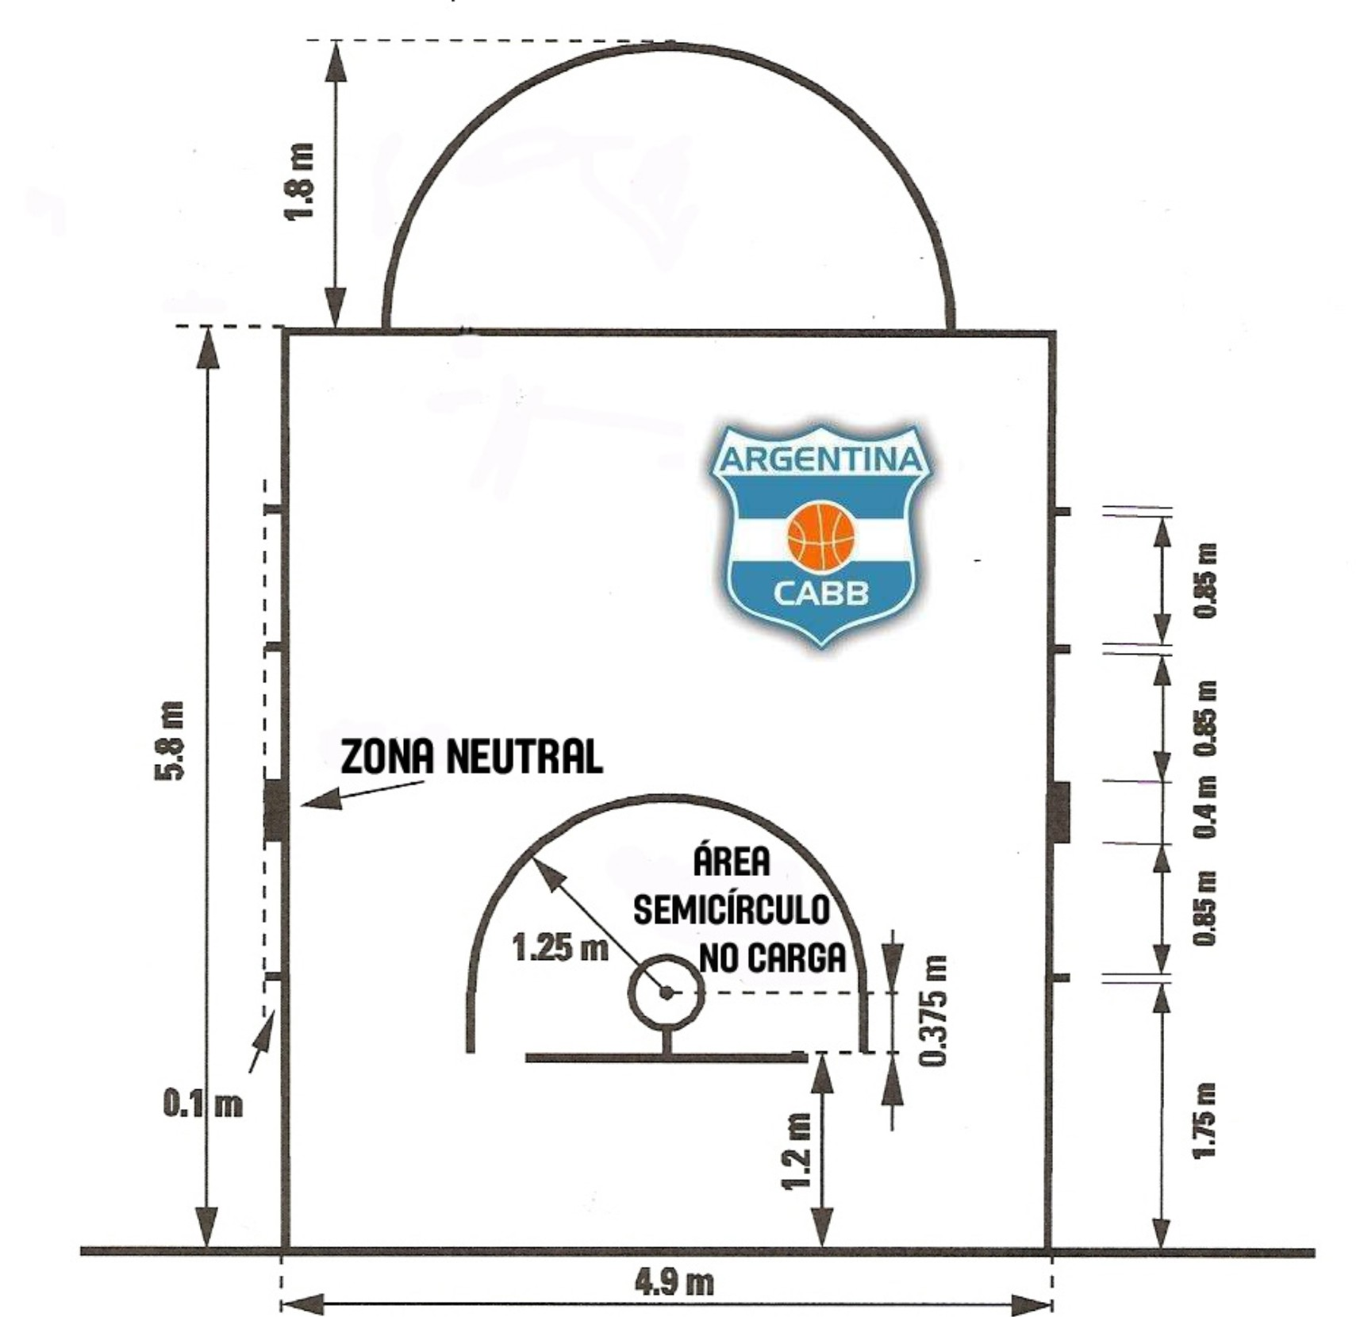

(Diagrama 1)

C) AREA DE TRES PUNTOS PARA CANCHAS DE 28 X 15
La zona de tres puntos de un equipo es todo el terreno de juego excepto el espacio cercano al cesto de los oponentes que incluye y está delimitada por:
- Dos (2) líneas paralelas y perpendiculares a la línea de fondo, con la
borde exterior 0,90 m del borde interior de la línea lateral. Estas líneas tendrán una extensión de 2,99 metros medidos desde la parte interna de la línea de fondo hasta juntarse con el arco de 6,75 metros.-

- Un arco de radio de 6,75 m, medidos desde el punto directamente perpendicular al centro exacto del cesto de los oponentes. La distancia desde el borde interior del centro de la línea de fondo hasta este punto es 1,575 metros. (Ver Diagrama 2)

La línea de tres puntos no es parte de la zona de tiro de tres (3) puntos.

D) LÍNEAS DE SAQUE DE BANDA

- Dos líneas de 0,15 m de longitud se marcarán fuera del terreno de juego en la línea lateral en frente de la mesa de control, con el borde exterior de las líneas 8,325 metros del borde interior de la línea de fondo más cercana. (Ver Diagrama 2)

OBSERVACIONES: Para todas aquellas canchas en las que áreas de tres puntos a 6,25 y 6,75 metros deban coexistir ( por ej. Clubes que participan el los Torneos de la AdC y en torneos locales o provinciales simultáneamente), las áreas de 6,25 deberán estar ploteadas en la cancha con líneas de puntos del mismo color blanco con el fin de poder retirarlas fácilmente cuando caigan en desuso. (Ver Diagrama 2, estas áreas están señaladas en celeste)

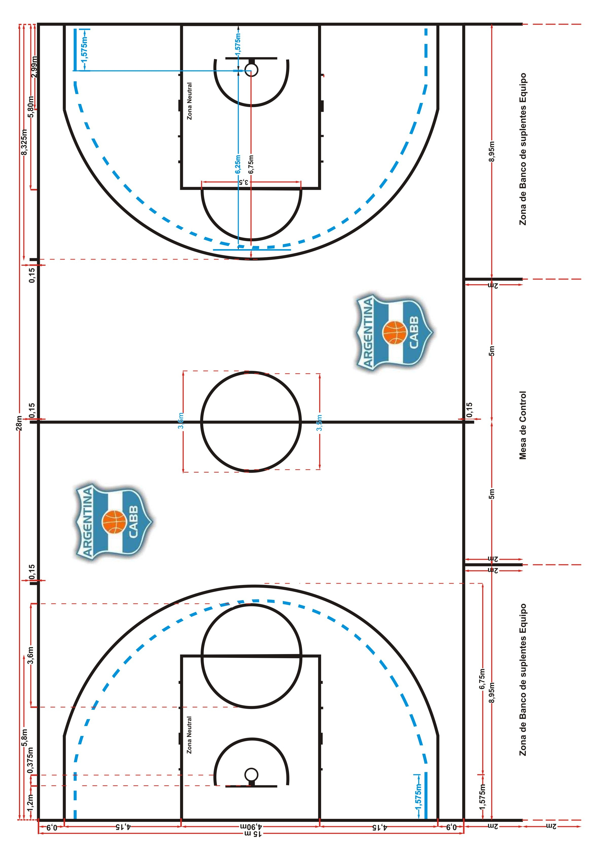

CANCHA DE 28 X 15 METROS
(Diagrama 2)

AREA DE TRES PUNTOS PARA CANCHAS DE 26 X 14
La zona de tres puntos de un equipo es todo el terreno de juego excepto el espacio cercano al cesto de los oponentes que incluye y está delimitada por:

- Dos (2) líneas paralelas y perpendiculares a la línea de fondo, con la
borde exterior 0,50 m del borde interior de la línea lateral. Estas líneas tendrán una extensión de 3,29 metros medidos desde la parte interna de la línea de fondo hasta juntarse con el arco de 6,75 metros.-

- Un arco de radio de 6,75 m, medidos desde el punto directamente perpendicular al centro exacto del cesto de los oponentes. La distancia desde el borde interior del centro de la línea de fondo hasta este punto es 1,575 metros. (Ver Diagrama 3)

La línea de tres puntos no es parte de la zona de tiro de tres (3) puntos.

OBSERVACIONES: Para todas aquellas canchas en las que áreas de tres puntos a 6,25 y 6,75 metros deban coexistir ( por ej. Clubes que participan el los Torneos de la AdC y en torneos locales o provinciales simultáneamente), las áreas de 6,25 deberán estar ploteadas en la cancha con líneas de puntos del mismo color blanco con el fin de poder retirarlas fácilmente cuando caigan en desuso. (Ver Diagrama 2, estas áreas están señaladas en celeste)

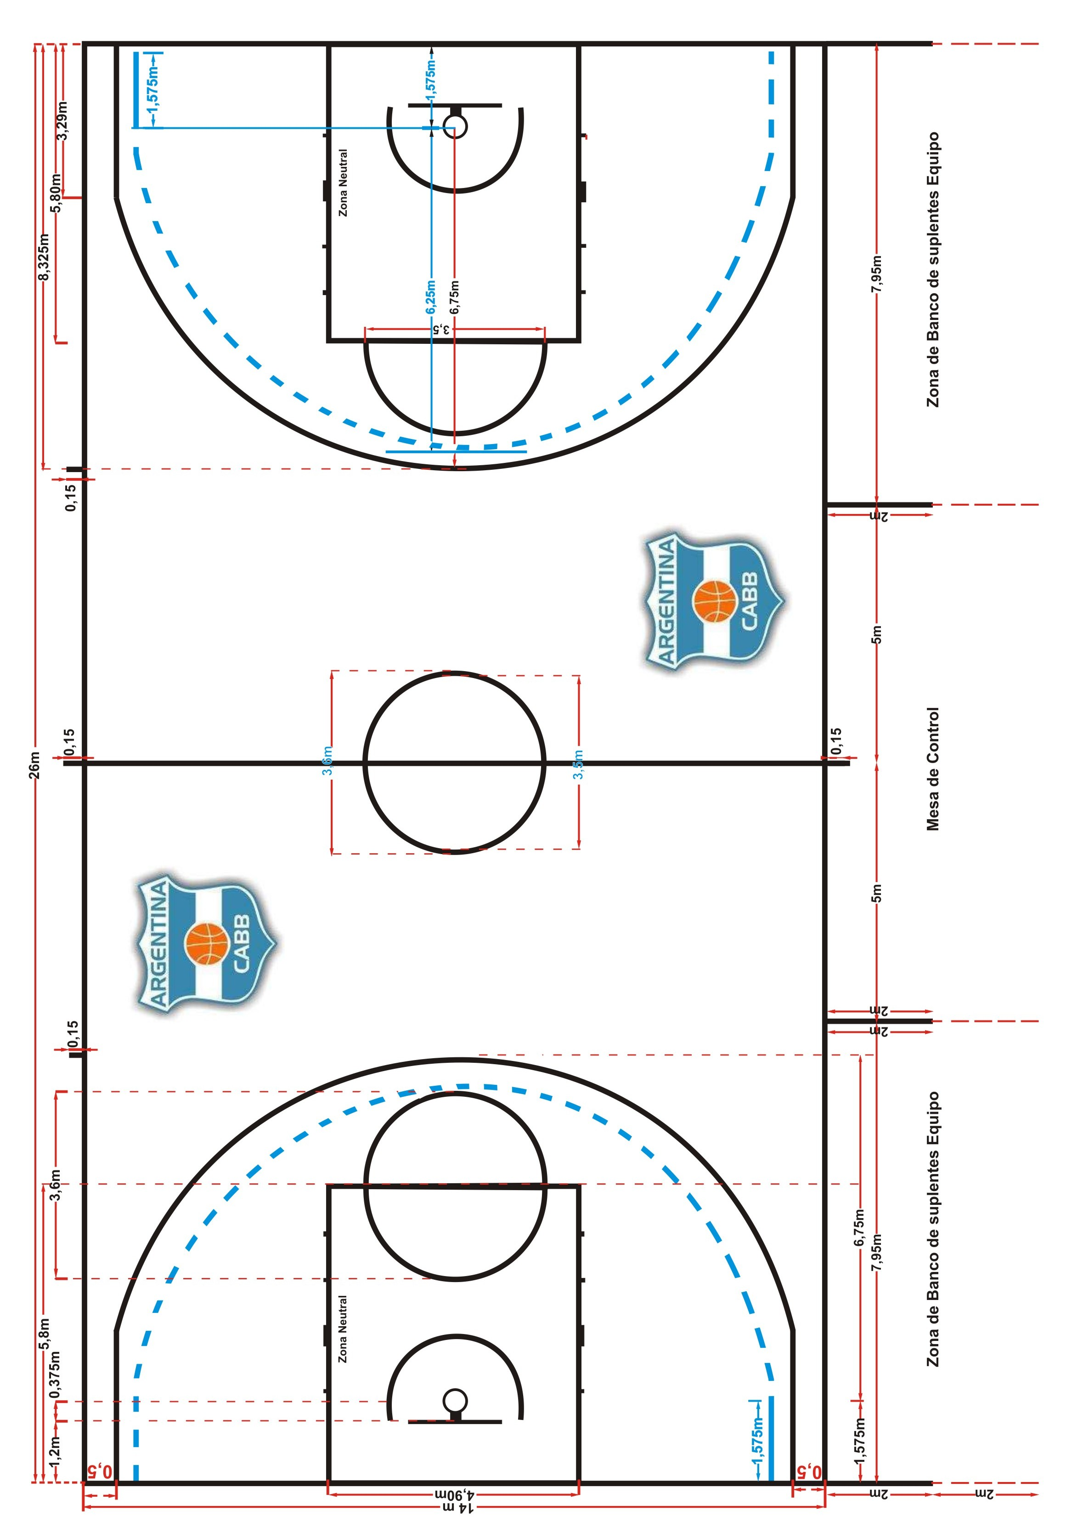
CANCHA DE 26 X 14 METROS
(Diagrama 3)

